ГУАП
КАФЕДРА № 42
ОТЧЕТ
ЗАЩИЩЕН С ОЦЕНКОЙ
ПРЕПОДАВАТЕЛЬ
доцент, канд. техн. наук |  |  |  | Н.В. Богословская
должность, уч. степень, звание |  | подпись, дата |  | инициалы, фамилия

ОТЧЕТ О ЛАБОРАТОРНОЙ РАБОТЕ

ПЛАТФОРМА LOGINOM

по курсу: БОЛЬШИЕ ДАННЫЕ
РАБОТУ ВЫПОЛНИЛ
СТУДЕНТ гр. № | 4321 |  |  |  | И.А. Лаврешин
 |  |  | подпись, дата |  | инициалы, фамилия

Санкт-Петербург 2025
- Цель работы
Знакомство с функционалом и структурой платформы Loginom.

- Задание
Задание 2. Выполнить общее задание, после чего рассчитать на основе предоставленных данных количество товаров без артикула, сколько месяцев прошло с продажи товара IT01001100, товар, который не продавался дольше и всего и как долго он не продавался, а также какие товары необходимо вывести из продажи.
Задание 7. Создать общую, оперативную отчетность и отчет по оценке тенденций развития магазинов.

- Ход работы
В рамках решения второго задания перед формулированием выводов была разработана структурная схема, изображенная на рисунке 1.
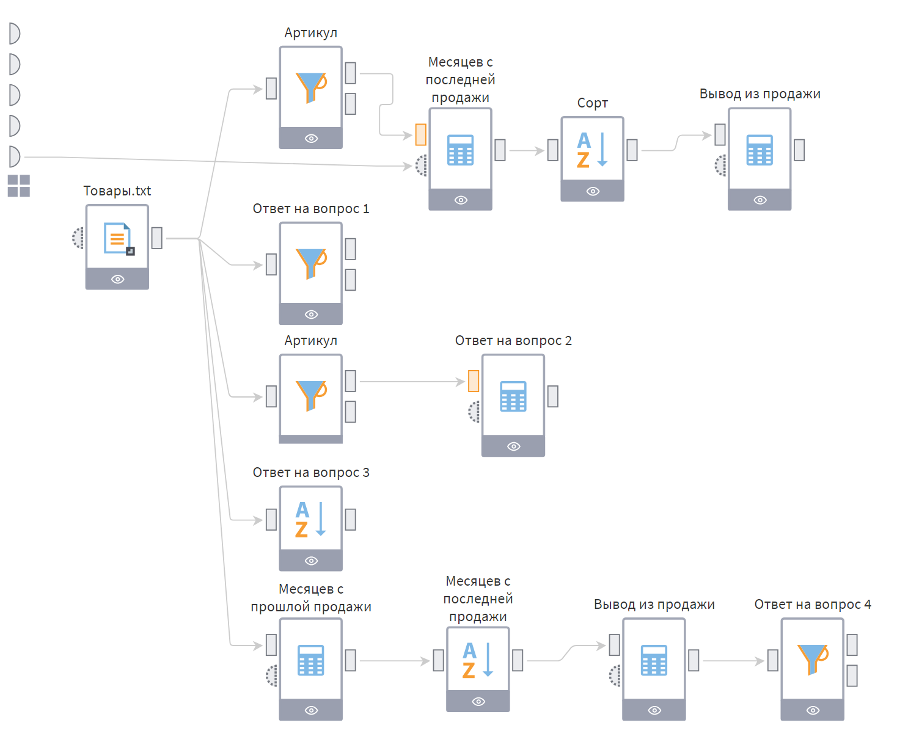
Рисунок 1 – Схема для задания 2
Далее с помощью Калькулятора нужно было рассчитать, сколько месяцев прошло от даты последней продажи каждого товара до 01.04.2018. Для этого была составлена формула "MonthsBetween(Data_prodazhi, FakeData, False)", в которой была задействована пользовательская переменная FakeData. В переменную была помещена дата 01.04.2018. Результат представлен на рисунке 2.
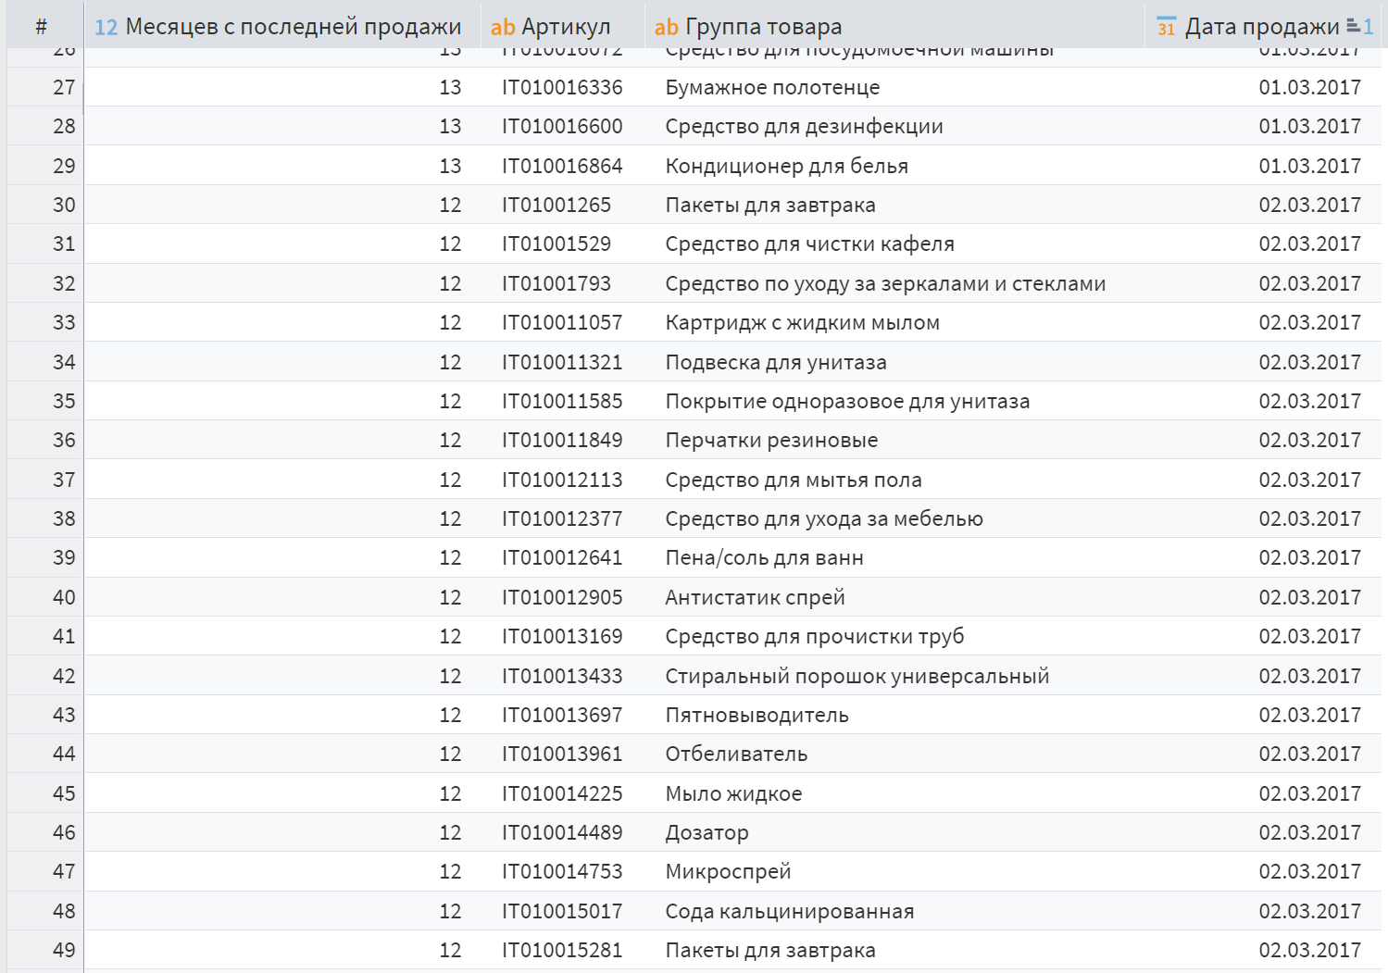
Рисунок 2 – Результат кол-ва месяцев с последней продажи
Помимо этого нужно было отметить товары, которые не продавались больше 10 месяцев и отметить эти товары, результат представлен на рисунке 3.
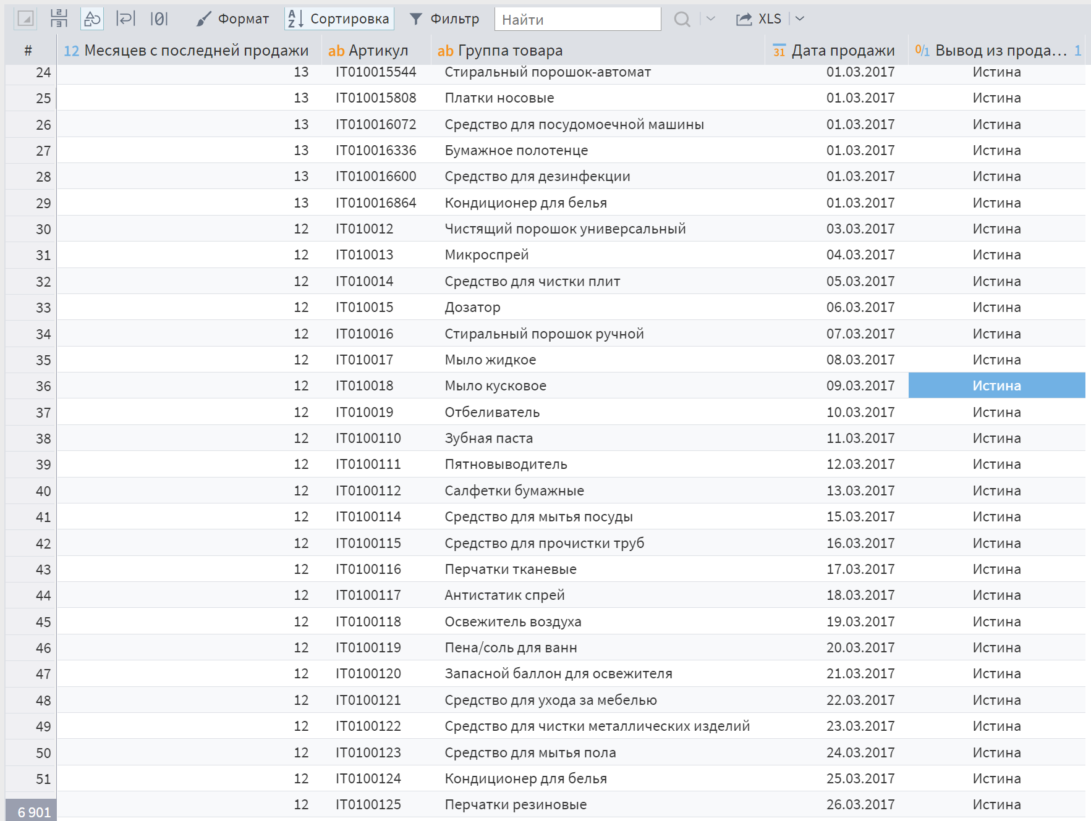
Рисунок 3 – Товары, которые не продавали больше 10 месяцев
Помимо выполненного, условиями второго задания предусматривалось предоставление ответов на четыре контрольных вопроса. Первый вопрос: "У какого количества товаров отсутствует артикул?”. Для определения количества позиций, не имеющих артикула, применялся узел фильтрации, настроенный на выявление записей с пустыми значениями в соответствующем поле. Итоговые данные этого этапа обработки зафиксированы на рисунке 4, в связи с чем ответ на первый вопрос – 27.
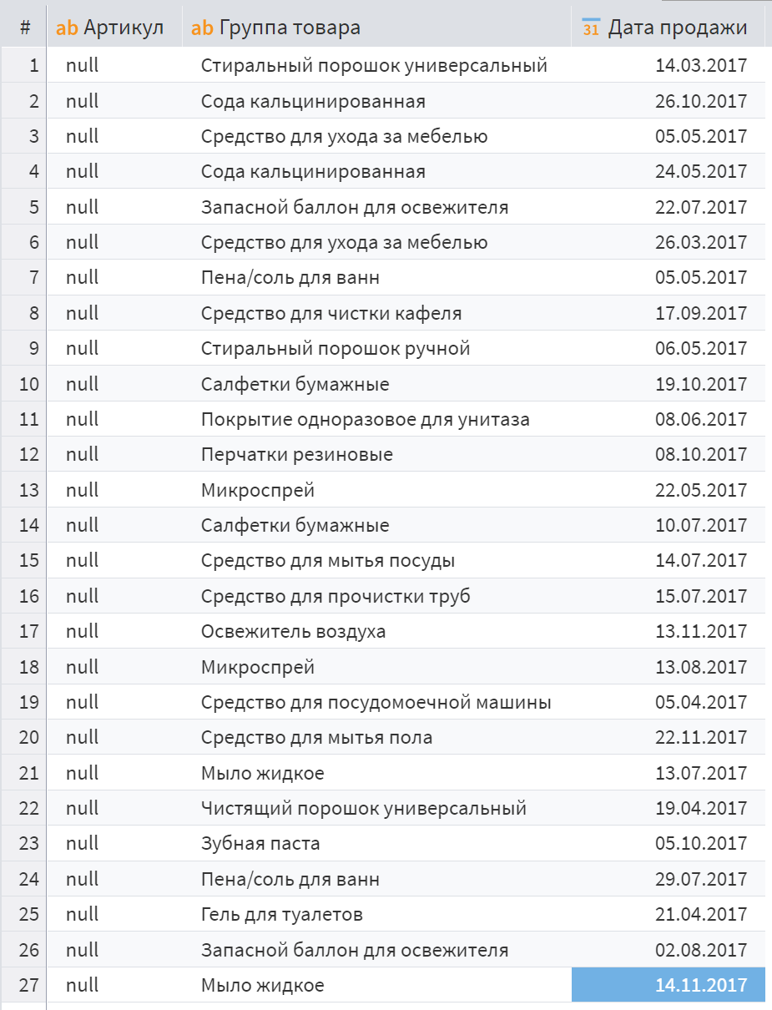
Рисунок 4 – Товары без артикулов
Чтобы вычислить количество месяцев, истекших с момента реализации товара с идентификатором IT01001100, в качестве точки отсчета использовалась наиболее поздняя дата продажи, зафиксированная во всей совокупности данных. Установление этой даты выполнялось путем сортировки записей по полю «дата последней продажи» в порядке убывания. Полученный результат отображен на рисунке 5.
Рисунок 5 – Месяцев с продажи определенного товара
Далее нужно было ответить на вопрос 3 "Какой товар не продавался дольше всего? Как долго?", для ответа на данный вопрос был применен фильтр, настроенный на дату продаж по убыванию. Ответ - зубная паста и составляет 10 месяцев. Результат представлен на рисунке 6.
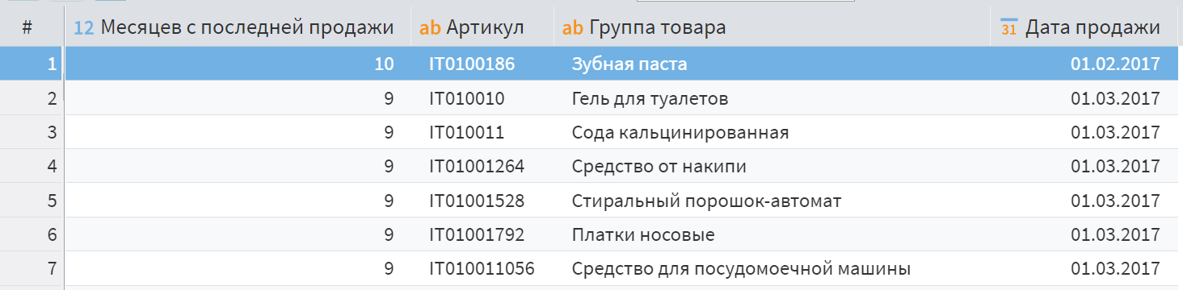
Рисунок 6 – Ответ на вопрос 3
Критерием для вывода позиций из ассортимента было определено отсутствие продаж в течение шести месяцев и более. После применения соответствующей выборки к исходному массиву данных установлено, что под данный параметр попадает 839 товаров. Подсчет количества выполнялся по тому же принципу, что и определение числа позиций с пустыми артикулами — итоговое значение зафиксировано на рисунке 7.
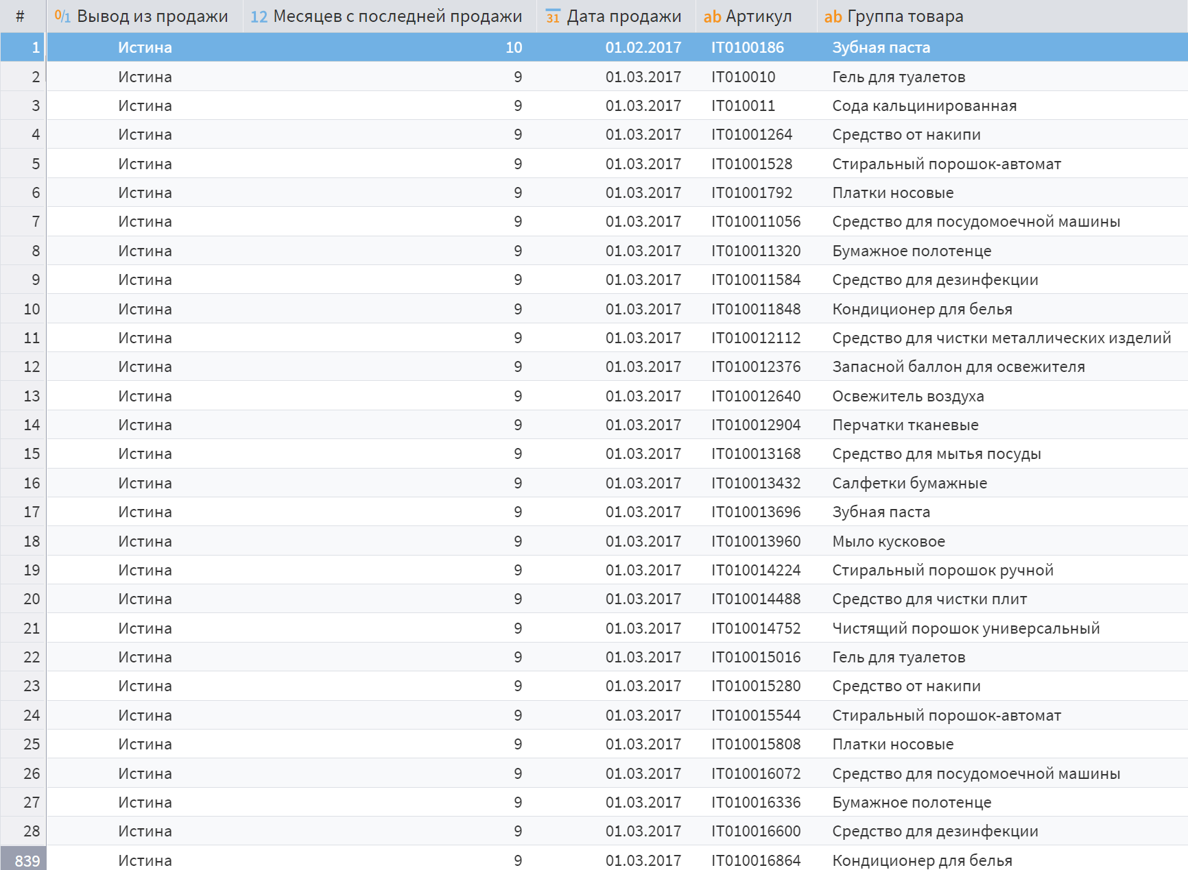
Рисунок 7 – Ответ на вопрос 4
По итогам выполнения седьмого задания сформированы выходные документы, которые приведены на рисунках 8 – 13.

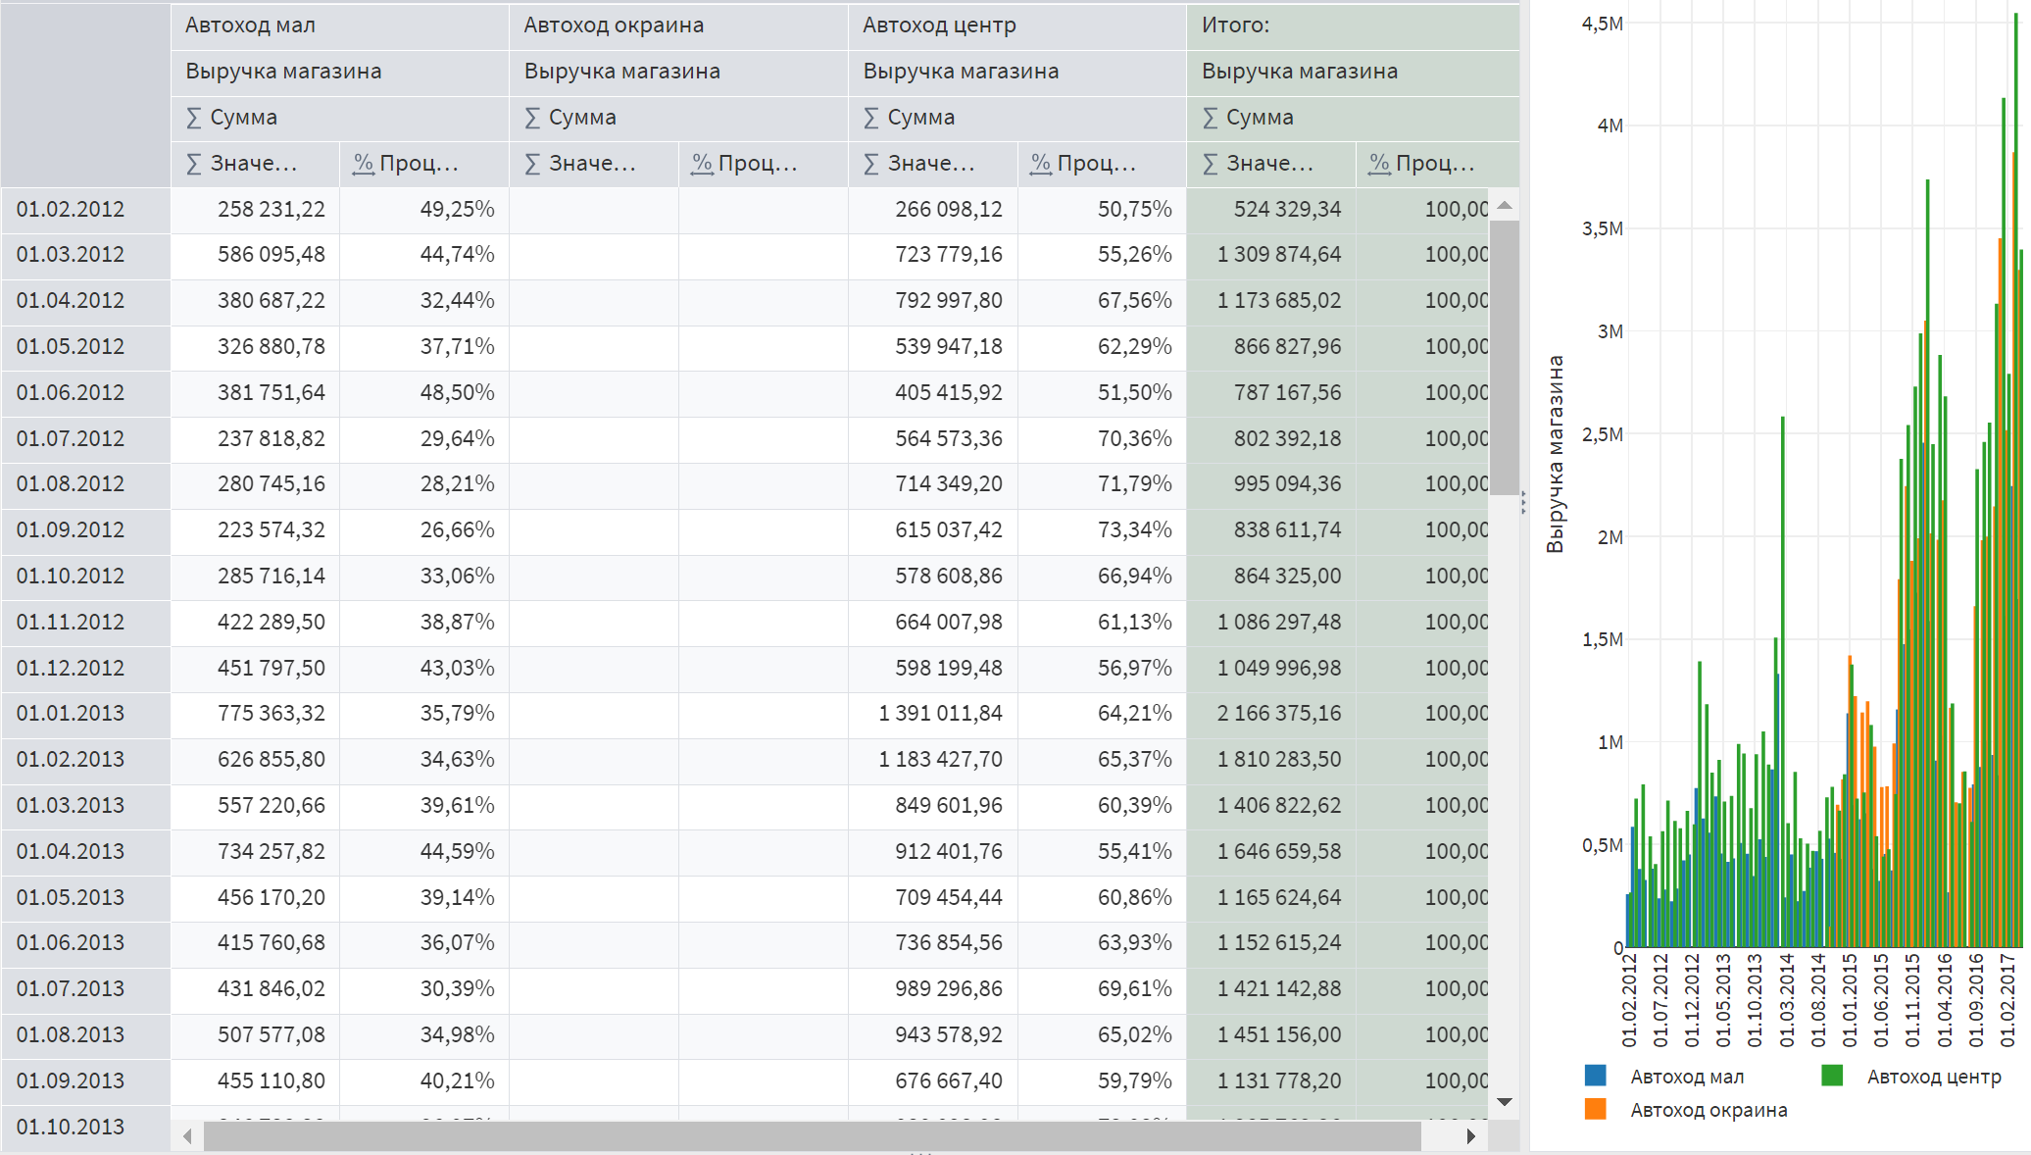
Рисунок 8 – Отчет 1.1

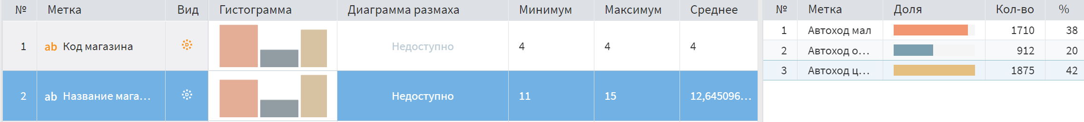
Рисунок 9 – Отчет 1.2.

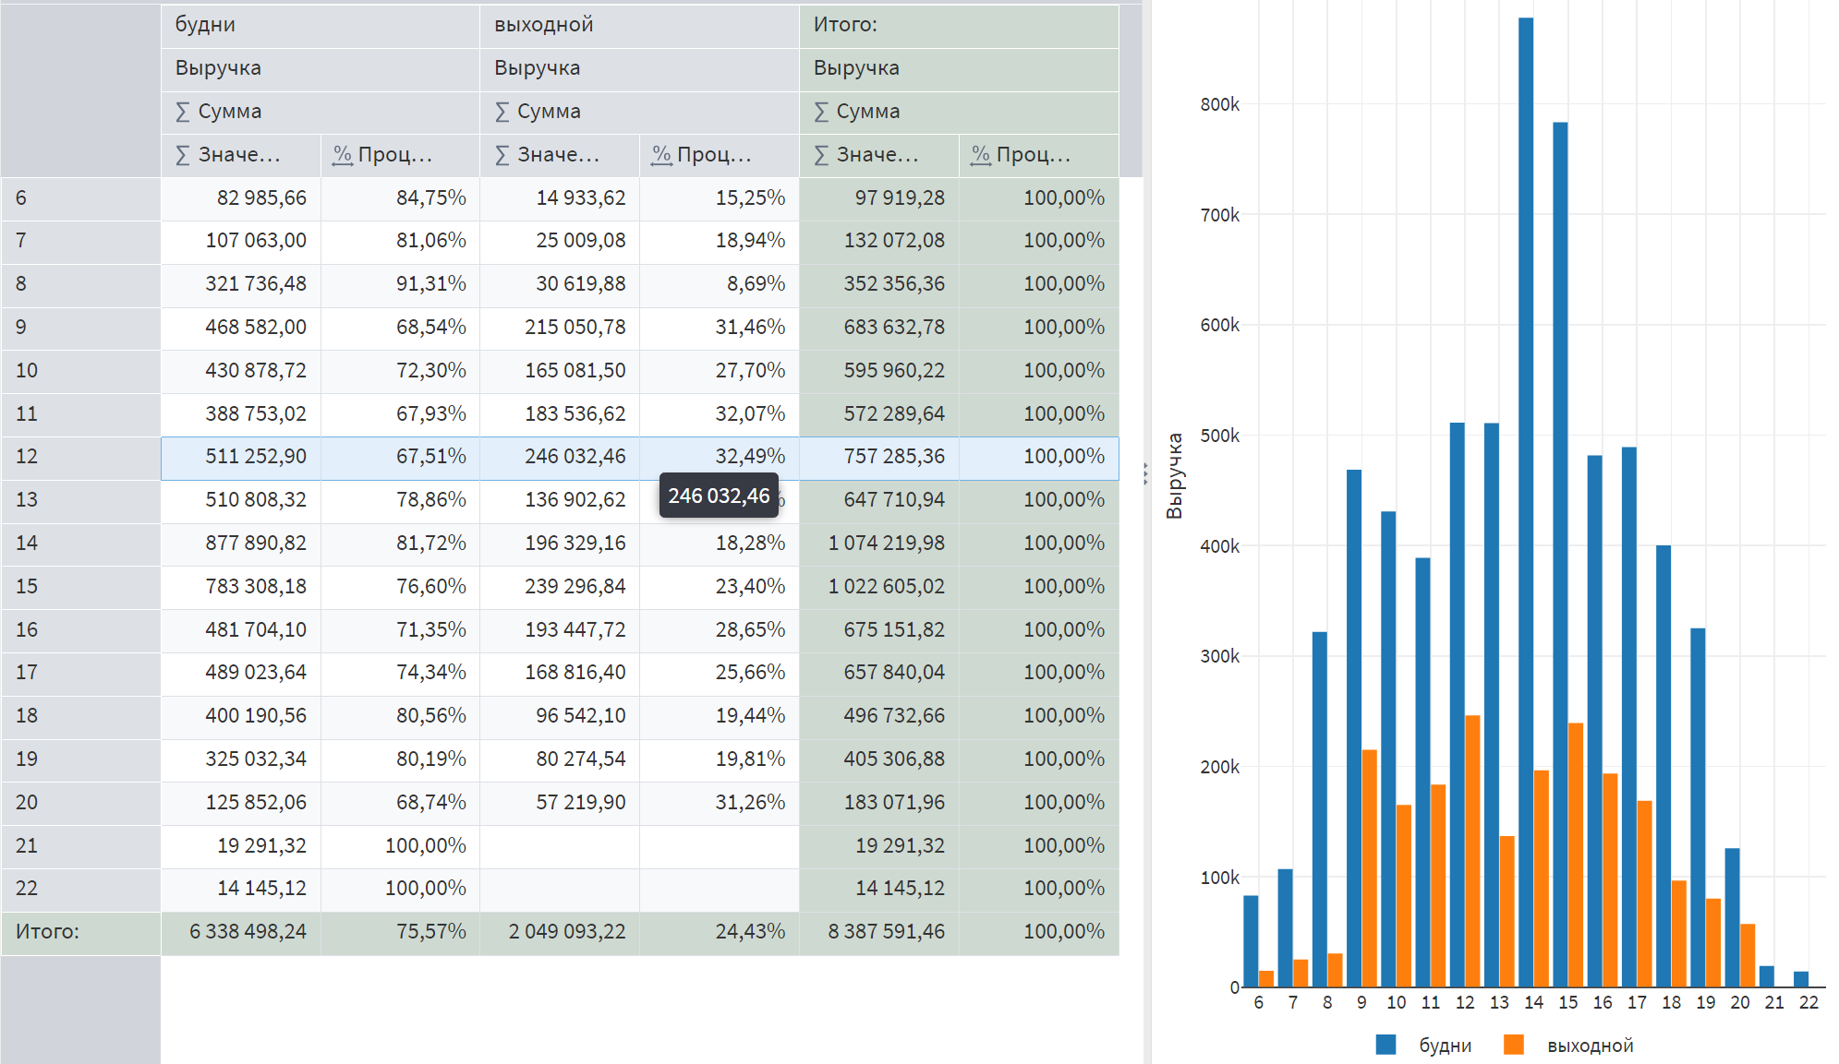
Рисунок 10 – Отчет 1.3.

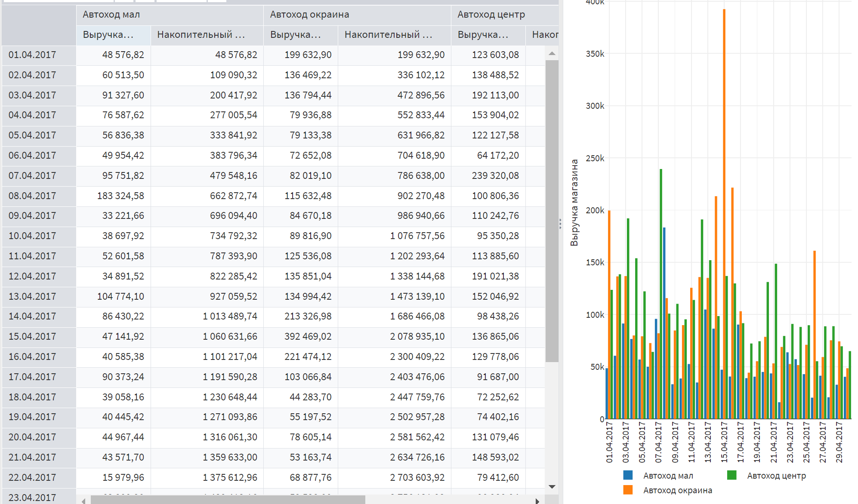
Рисунок 11 – Отчет 2.

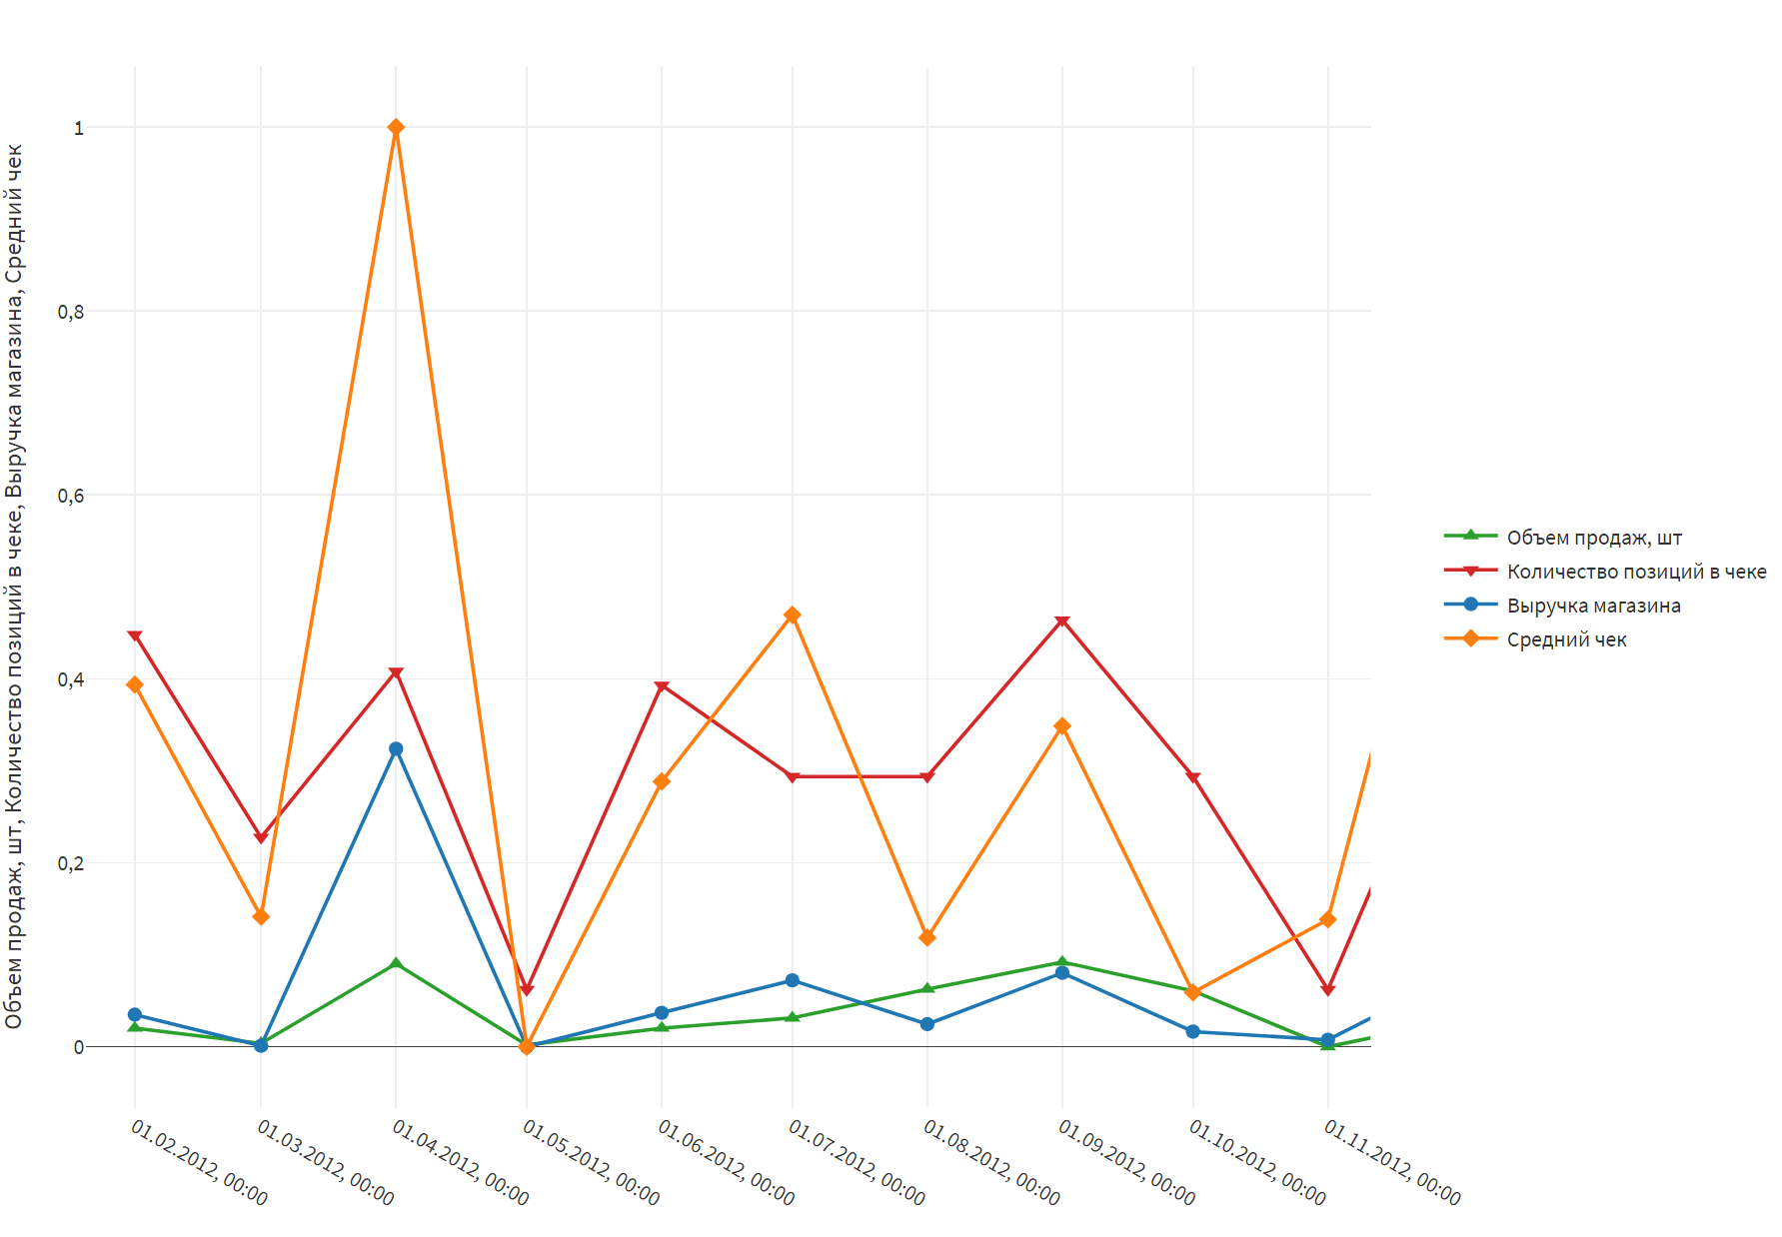
Рисунок 12 – Отчет 3.1.

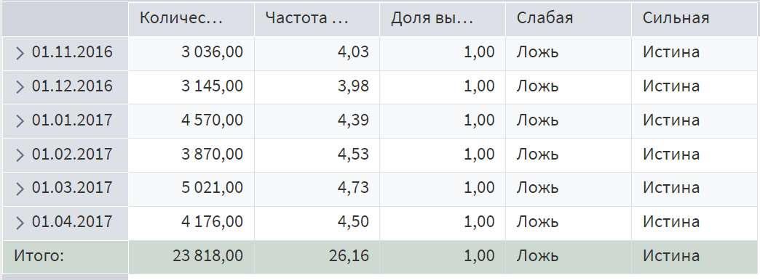
Рисунок 13 – Отчет 3.2.

